**Акция «Дыши легко». Средняя группа № 1.2.**

**Белой ромашки день** – один из массовых благотворительных сборов в России начала XX века. Целью Дня **белой ромашки** был сбор средств и распространение медицинских знаний для **борьбы с туберкулезом**. Белая **ромашка** являлась символом дня.

24 марта - **День борьбы с туберкулезом**. И в честь этого, мы решили с нашими детьми провести **акцию**"Дыши легко".

В связи с этим днем, совместно с детьми мы изготовили **ромашки** из цветной бумаги и картона. Затем провели **акцию для родителей**, раздавая им наши **ромашки.** Дети желали здоровья.

Дети были в восторге от эмоционального отклика на их пожелание здоровья и подарок в виде **белой ромашки.**

Надеюсь, что наша **акция поможет в борьбе** с этим страшным заболеванием, как **туберкулез.**

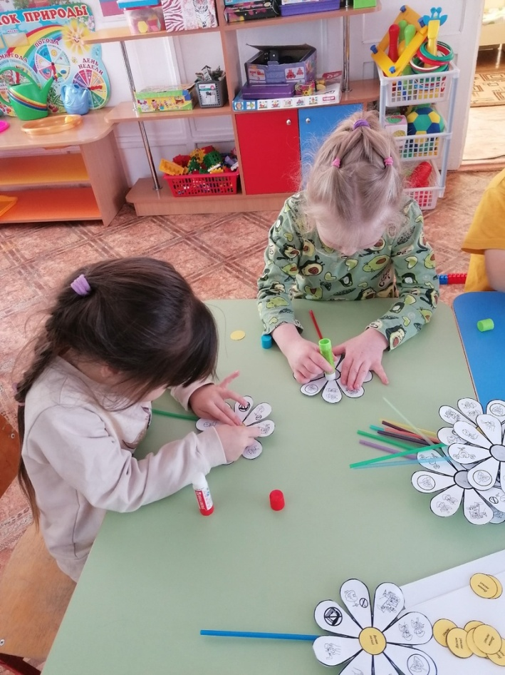

Воспитатель Каменских В. В.

